Серия GC6901
Компьютеризированная швейная машина со специальным рисунком строчки и челночным стежком

РУКОВОДСТВО ПО ЭКСПЛУАТАЦИИ

КАТАЛОГ ДЕТАЛЕЙ

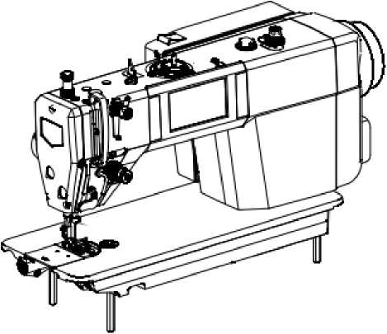
ВАЖНЫЕ ПРАВИЛА ТЕХНИКИ БЕЗОПАСНОСТИ
1. Для получения максимальной отдачи от многочисленных функций этой машины и ее безопасной эксплуатации необходимо правильно ее использовать. Перед использованием внимательно прочтите руководство. Мы надеемся, что вы будете пользоваться машиной в течение долгого времени. Не забывайте хранить данное руководство в безопасном месте.
Соблюдайте основные правила техники безопасности, в том числе следующие, помимо прочего, всякий раз, когда вы используете машину.
2. Перед использованием машины прочтите все инструкции, включая, помимо прочего, данное руководство по эксплуатации, кроме того, храните данное руководство по эксплуатации, чтобы в случае необходимости вы могли прочитать его в любое время.
3. Используйте машину, только если она соответствует правилам/стандартам безопасности, действующим в вашей стране.
4. Все защитные устройства должны быть на месте, когда машина готова к работе или находится в эксплуатации. Эксплуатация без указанных защитных устройств не допускается.
5. Данная машина должна эксплуатироваться специально обученными операторами.
6. С целью обеспечения индивидуальной защиты мы рекомендуем надевать защитные очки.
7. В следующих случаях выключайте выключатель питания или вынимайте вилку силового кабеля машины из розетки.
7-1. Чтобы заправить нить в иглу(-ы) и заменить шпульку.
7-2. Чтобы заменить части иглы, прижимной лапки, игольной пластины, подающего механизма, направляющей ткани и т.д.
7-3. Чтобы провести ремонт.
7-4. Когда покидаете рабочее место или рабочее место остается без присмотра.
8. Если масло, смазка и т.д., используемые для машины или устройств, попали в глаза или на кожу или случайно проглочены, немедленно промойте пораженную область и обратитесь к врачу.
9. Манипуляции с токоведущими частями и устройствами, независимо от того, находится ли машина под напряжением, запрещены.
10. Ремонт, восстановление и настройка должны выполняться только обученными техниками или специально обученным персоналом.
11. Работы по общему техническому обслуживанию и осмотру должны выполняться обученным персоналом.
12. Ремонт и обслуживание электрических компонентов должны проводиться квалифицированными электриками или под контролем и под руководством специально обученного персонала. В случае отказа любого из электрических компонентов, немедленно остановите машину.
13. Периодически очищайте машину в течение всего периода использования.
14. Заземление машины необходимо для нормальной работы. Машина должна работать в условиях без источников сильного шума, например без высокочастотного сварочного аппарата.
15. Электротехники должны подключить к машине подходящую вилку. Вилка питания должна подключаться к заземленной розетке.
16. Переделывайте или модифицируйте машину в соответствии с правилами/стандартами безопасности, принимая при этом
все эффективные меры безопасности. Мы не несем ответственности за ущерб, вызванный переделкой или модификацией машины.
17. Машину разрешается использовать только по назначению. Другое использование запрещено.
18. Предупреждения отмечены условными обозначениями.
Опасность травмирования оператора или обслуживающего персонала
Моменты, требующие особого внимания
БЕЗОПАСНАЯ ЭКСПЛУАТАЦИЯ
1. Во избежание поражения электрическим током не открывайте крышку электрической коробки двигателя и не прикасайтесь к компонентам, установленным внутри электрической коробки.
1. Во избежание травм, никогда не эксплуатируйте машину со снятыми крышками ремней, защитными устройствами.
2. Для предотвращения возможных травм, вызванных захватыванием частей тел машиной: Во время работы машины держите пальцы, голову и одежду подальше от маховика, крышки и двигателя. Кроме того, ничего не располагайте вокруг них.
3. Во избежание травм никогда не подставляйте руку под иглу, когда включаете выключатель питания или работаете с машиной.
4. Во избежание травм никогда не засовывайте пальцы в крышку нитепритягивателя во время работы машины.
5. Во время работы машины челнок вращается с высокой скоростью. Чтобы предотвратить возможные травмы рук, во время работы держите руки подальше от челнока. Кроме того, при замене шпульки обязательно отключайте питание машины.
6. Во избежание возможных травм будьте осторожны, не допускайте попадания пальцев в машину при наклоне/подъеме головки машины.
7. Чтобы избежать возможных несчастных случаев из-за резкого запуска машины, отключите питание машины при опрокидывании головки машины.
8. Если ваша машина оснащена серовдвигателем, двигатель не производит шума, пока машина находится в состоянии покоя. Чтобы избежать возможных несчастных случаев из-за резкого запуска машины, обязательно отключайте питание машины.
9. Во избежание несчастных случаев, связанных с поражением электрическим током или повреждением электрического компонента (компонентов), выключайте выключатель питания перед подключением/отключением вилки питания.

Меры предосторожности перед вводом в эксплуатацию

- Несмотря на то, что машина была тщательно осмотрена и испытана перед отправкой с завода, на нее может воздействовать сильная вибрация, приводящая к ослаблению или деформации деталей машины; поэтому оператор должен тщательно проверить машину, повернуть рукой маховое колесо и проверить его на свободное вращение, легкость хода, других сопротивлений или необычных шумов, и при необходимости произвести соответствующую регулировку для восстановления состояния машины перед официальным пробным запуском.
- Никогда не запускайте машину, если уровень масла в картере выходит за пределы нормы.
- При работе машины маховое колесо должно вращаться против часовой стрелки (если смотреть от боковой поверхности махового колеса).
- Проверьте правильность напряжения и фаз, указанных на табличке с данными электрического управления.
- Дата изготовления указана в сертификате соответствия.

Меры предосторожности при применении

- Никогда не прикасайтесь к игле рукой при включенном питании или во время работы машины.
- Никогда не засовывайте палец в защитную крышку рычага нитепритягивателя во время работы машины.
- Оператор не должен засовывать палец в защитную скобу иглы, когда он подает швейные материалы вручную.
- Оператор должен отключить электропитание перед тем, как перевернуть головку машины или снять крышку.
- Оператор должен отключить электропитание, прежде чем отойти от машины.
- Запрещается приближать голову, руки и что-либо к маховому колесу и устройству намотки нити во время работы машины.
- Никогда не снимайте и не устанавливайте защитный кожух или другие защитные устройства до остановки машины.
- Никогда не протирайте поверхность головки машины растворителем краски, например, ацетоном.
ТЕХНИЧЕСКИЕ ХАРАКТЕРИСТИКИ МАШИНЫ

 |  | 620 | 620M | 620H
ИСПОЛЬЗОВАНИЕ |  | Материалы среднего веса |  | Тяжелые материалы
МАКС. Скорость шитья |  | 5000 ст/мин |  | 4000 ст/мин
МАКС. длина стежка |  | 5 мм | 5 мм | 7 мм
Высота прижимной лапки | Подъемный рычаг | 5,5 мм
 | Коленоподъёмник | 13 мм
 | Автоматический режим | 9,5 мм
 |  | 1,0 мм |  | 1,2 мм
Игла |  | DBxl 9#-18# |  | DPx5 18#-22#

2-1. Установка  (1). Регулятор скорости  (2) Соединительная тяга  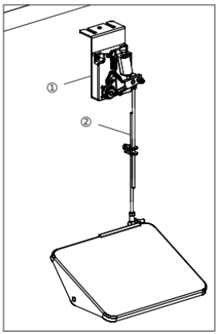 | 2-2. Установка  (1) Гвоздь (8 шт.)  (2) Резиновые прокладки (2 шт.)  (3) Головные прокладки (малые) (2 шт.)  (4) Головные прокладки (большие) (2 шт.)  (5) Картер (1 шт.)  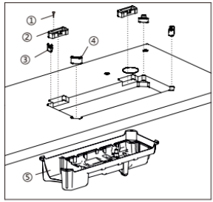

2-3. Головка машины  (1). Головка машины  (2) Шарниры (2 шт.)  (3). Опорная планка рамы | 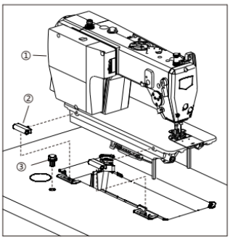
2-4. Бобинная стойка  (1) Бобинная стойка  ПРИМЕЧАНИЕ  Надежно закрепите гайку (4), чтобы две резиновых прокладки (2) и шайба (3) были надежно зажаты и, таким образом, чтобы бобинная стойка (1) не двигалась. | 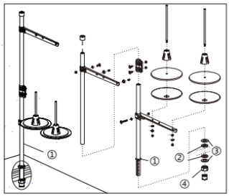

3. Смазка

ВНИМАНИЕ!
Отключайте питание перед началом работы, чтобы предотвратить несчастные случаи из-за внезапного запуска швейной машины.

Информация по смазке
- Заполните масляный поддон (1) машинным маслом до отметки HIGH А.
- Если уровень масла опускается ниже отметки LOW В, долейте масло в поддон.
- При работе машины после смазки вы увидите разбрызгивающееся масло через смотровое окошко (2), если смазка была достаточной.
- Обратите внимание, что количество разбрызгиваемого масла не связано с количеством смазочного масла.

При первом запуске машины после наладки или после длительного перерыва в работе, запустите машину на 3000-3500 об/мин в течение примерно 10 минут для обкатки.

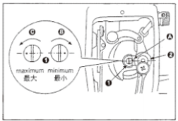 | Регулировка количества масла, подаваемого на детали лицевой панели  1) Отрегулируйте количество масла, подаваемого к кривошипу (2), вращением регулировочного винта (1).  1) Минимальное количество масла достигается, когда маркерная точка (A) приближается к кривошипу (2) при повороте регулировочного винта в направлении (B).  3) Максимальное количество масла достигается, когда маркерная точка (A) устанавливается в положение, прямо противоположное кривошипу, путем поворота регулировочного винта в направлении (C).

4. Заправка верхней нити

ОСТОРОЖНО!
Отключайте электропитание перед продеванием верхней нити.
В противном случае при случайном нажатии педали, машина может включиться, что в свою очередь может привести к травме.

Перед заправкой верхней нити поверните шкив машины и поднимите нитепритягиватель (1).  Это облегчит заправку нити и предотвратит вылет нити в начале шитья. | 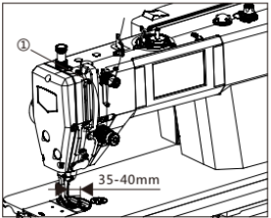

5. Настройка высоты иглы и вращающегося челнока

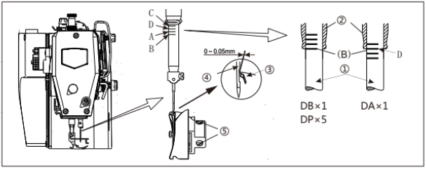

Кончик челнока (3) должен быть совмещен с центром иглы (4), когда игловодитель (1) перемещается вверх на 1,8 мм (2,2 мм для спецификаций Н) из своего нижнего положения в положение, при котором контрольное кольцо В совмещается с нижним краем втулки игловодителя (2), как показано на рисунке.
(расстояние от верхнего края ушка иголки до кончика челнока будет 0,5 - 0,7 мм в это время).
Поверните шкив машины, чтобы поднять игловодитель (1) от самого нижнего положения до выравнивания ориентировочной линии В по нижней кромке втулки игловодителя D (2), как показано на рисунке.
Открутите установочные винты (5), а затем совместите кончик челнока (3) с центром иглы (4). Расстояние между кончиком челнока (3) и иглой (4) должно составлять приблизительно 0-0,05 мм. Прочно закрутите зажимные винты (5).
6. Регулировка педали

ОСТОРОЖНО!
 | Отключайте питание перед началом работы, чтобы предотвратить несчастные случаи из-за внезапного запуска швейной машины.
1.Регулировка угла наклона педали  1) Регулировка угла наклона педали осуществляется только путем изменения длины тяги: открутите винт и отрегулируйте длину тяги, перемещая вверх/вниз верхнюю тягу (2) и нижнюю тягу (3).  2) По окончании регулировки закрутите винт (1).  2. Регулировка силы нажатия педали. Если сила недостаточна, переместите пружину регулировки (4) на рычаг привода (5), чтобы отрегулировать силу (a - минимальная сила, b, c, d постепенно увеличивается).  3. Регулировка силы возврата  1) Открутите гайку (6) и поверните болт (7) для регулировки силы возврата: затяните болт (7), сила увеличится; открутите болт (7), сила уменьшится.  2) Затяните гайку (6) после регулировки силы возврата. |  | 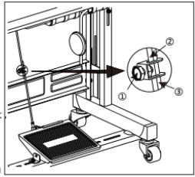  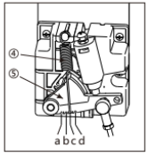
Работа педали
1. У ножного переключателя есть 4 уровня работы:  1) Машина работает на низкой скорости шитья, когда вы слегка нажимаете вперед  (как показано на рисунке B)  2) Машина работает на высокой скорости шитья при дальнейшем нажатии на переднюю часть педали.  (как показано на рисунке A).  3) Педаль возвращается в исходное положение, когда вы перестаете на нее нажимать, и машина перестает работать (игла в верхнем или нижнем положении) (как показано на рисунке C)  4) Машина обрезает нить, когда вы полностью нажимаете на заднюю часть педали, (как показано на рисунке Е)  5) При использовании автоподъема между выключателем остановки швейной машины и выключателем обрезки нити имеется еще один переключатель. При легком нажатии на заднюю часть педали (D) прижимная лапка поднимается вверх, а при дальнейшем нажатии на заднюю часть срабатывает обрезка. | 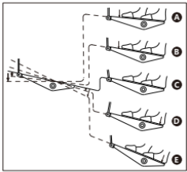

7-1. Стандартные настройки

ОСТОРОЖНО!
Техническое обслуживание и проверка машины должна выполняться силами квалифицированного персонала.
Для выполнения технического обслуживания и проверки электрической системы машины, необходимо обратиться к продавцу или квалифицированному электрику.
Если какие-либо защитные устройства были демонтированы, убедитесь, что они были повторно установлены в их соответствующее положение, и проверьте их на работоспособность перед началом эксплуатации машины.
Удерживайте головку машины двумя руками при ее опрокидывании или возвращении в исходное положение. Если это выполнять одной рукой, рука может соскользнуть с головки машины и головка машины может ее зажать.
Выключайте выключатель питания и отсоединяйте шнур питания от розетки в следующие моменты. В противном случае при случайном нажатии ножного переключателя, машина может включиться, что в свою очередь может привести к травме.
- При выполнении проверки, регулировки и технического обслуживания
- При замене таких расходных частей, таких как поворотный челнок и нож

7-1.

- Ослабьте винт (1).  - Переместите нитенаправитель (2) для регулировки: при сдвиге его влево (направление А) количество нити на рычаге нитерпритягивателя увеличится, а при сдвиге вправо (направление В) количество нити на рычаге нитерпритягивателя соответственно уменьшится. Стандартное положение достигается, когда линия C на нитенаправителе совмещена с центром винта).  - Не забудьте затянуть винт (1) после регулировки. | 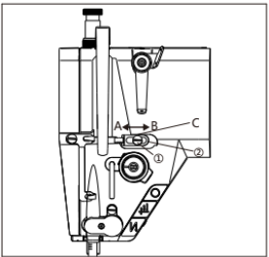

-10-
7-2. Регулировка высоты транспортера ткани

- Поворачивайте шкив, пока транспортер ткани не поднимется в максимальное положение.  - Переверните головку швейной машины на опорной планке.  - Ослабьте винт (1) в рычаге подъема (2).  - Поверните рычаг подъема (2) для регулировки: транспортер ткани будет выше, если рычаг подъема (2) повернуть в направлении А; при повороте в направлении В транспортер будет ниже. (Когда транспортер ткани находится в самом высоком положении, стандартная высота типа средне-тяжелой машины составляет 0,8~1,0 мм, а стандартная высота тяжелой машины составляет 1,1-13 мм).  - Не забудьте затянуть винт (1) в рычаге подъема (2) после регулировки. | 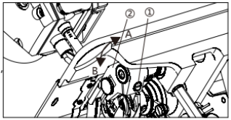  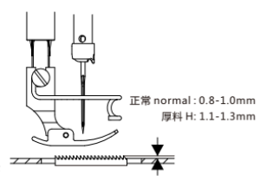  обычно:

7-2. Отрегулируйте механизм подачи

- Поворачивайте шкив, пока транспортер ткани (4) не поднимется в максимальное положение.  - Переверните головку швейной машины на опорной планке.  - Открутите винт (1) в коромысле (2)  - Отрегулируйте эксцентриковый штифт (3) с помощью отвертки: При перемещении эксцентрика (3) по направлению A передний участок зубчатой рейки опускается, а при перемещении по направлению B - поднимается. (При поднятой зубчатой рейке в верхнее положение, стандартное положение транспортера ткани - метка C на эксцентрике (3) должна находиться на одном уровне D с меткой на коромысле (2), а транспортер должен быть параллельным игольной пластине).  - Не забудьте затянуть винт (1) в коромысле (2) после регулировки  - Чтобы предотвратить образование складок, опустите переднюю часть транспортера ткани.  - Чтобы предотвратить скольжение материала, поднимите переднюю часть транспортера ткани.  - Высота транспортера ткани изменяется после выполнения настройки угла, поэтому необходимо повторно настроить высоту транспортера ткани. | 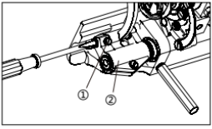  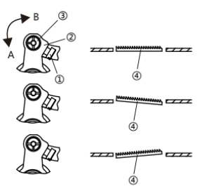

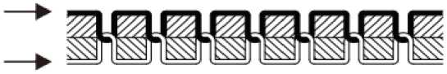
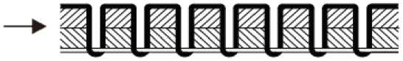
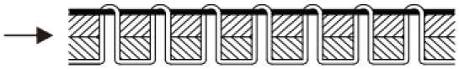
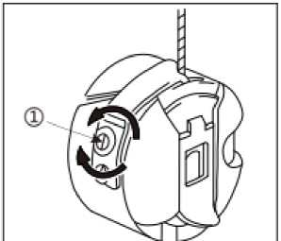
Верхняя нить

Нижняя нить
1. Регулировка натяжения шпульной нити. Держите конец нити, выходящей из шпульного колпачка, и используйте регулировочный винт (1) для регулировки. Натяжение нижней нити становится сильным, если затянуть винт (1), если ослабить винт - слабым.
8. Регулировка натяжения нити

ОСТОРОЖНО!
Отключите электропитание до снятия или установки шпульного колпачка.
В противном случае при случайном нажатии педали, машина может включиться, что в свою очередь может привести к травме.
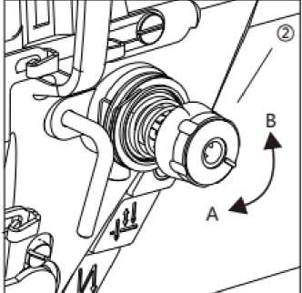
.
Стандарт регулировки натяжения нижней нити. Вращайте регулировочный винт (1) до тех пор, пока шпульный колпачок не начнет медленно опускаться под действием собственного веса.
Слишком сильное натяжение верхней нити
Слишком слабое натяжение нижней нити
Слишком слабое натяжение верхней нити
Слишком сильное натяжение нижней нити
2. Регулировка натяжения верхней нити
После регулировки натяжения нижней нити отрегулируйте натяжение верхней нити так, чтобы получился хороший, ровный стежок.
- Опустите прижимную лапку.
- Отрегулируйте поворотом гайки (2): Натяжение верхней нити будет сильным при вращении по часовой стрелке (А), слабым - против часовой стрелки (В).
9. Регулировка количества масла в челноке

7. РЕГУЛИРОВКА КОЛИЧЕСТВА МАСЛА В ЧЕЛНОКЕ

ВНИМАНИЕ!
Будьте предельно внимательны при эксплуатации машины, так как количество масла необходимо проверять, вращая челнок на высокой скорости.

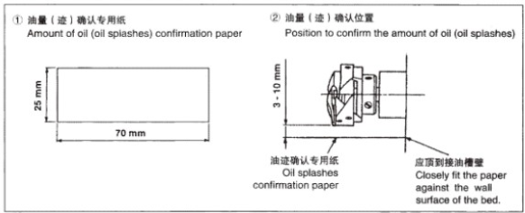
Плотно прижмите бумагу к поверхности стенки основания
Бумага для подтверждения количества масла
(2) Положение для подтверждения количества масла (масляных брызг)
(1) Бумага для подтверждения количества масла (масляных брызг)

* При выполнении процедуры, описанной ниже в пункте 2, соблюдайте особую осторожность, чтобы не допустить контакта пальцев с челноком.
1) Если машина не была достаточно прогрета для работы, запустите машину (примерно на три минуты (умеренная промежуточная работа)).
2) Поместите бумагу для подтверждения количества масла под челнок во время работы швейной машины.
3) Убедитесь, что уровень масла в масляном картере находится в диапазоне между HIGH и LOW.
4) Подтверждение количества масла должно быть выполнено за пять секунд. (Проверьте время с помощью часов).

Регулировка количества масла

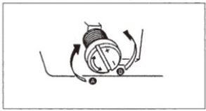 | 1) Поворачивая винт регулировки количества масла, закрепленный на передней втулке приводного вала челнока, в направлении «+» (в направлении (A) ), вы увеличите количество масла в челноке, или в направлении «-» (в направлении (B) ) - уменьшите его.  2) После того, как количество масла в челноке будет отрегулировано с помощью винта регулировки количества масла, запустите швейную машину на холостом ходу примерно на 30 секунд, чтобы проверить количество масла в челноке.

-15-
9. Регулировка количества масла в челноке

Образец, показывающий соответствующее количество масла
Брызги масла с челнока
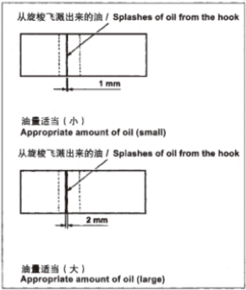  Соответствующее количество масла (большое)  Соответствующее количество масла (небольшое)  Брызги масла с челнока | 1) Количество масла, показанное на примерах слева, должно быть точно отрегулировано в соответствии с процессом шитья. Будьте осторожны и не увеличивайте/не уменьшайте количество масла в челноке. Если количество масла слишком мало, челнок может заклинить (челнок будет горячим). Если количество масла слишком велико, швейное изделие может быть испачкано маслом.  2) Отрегулируйте количество масла в челноке так, чтобы количество масла (брызги масла) не менялось при проверке количества масла тремя тестерами (на трех листах бумаги)

10. Обрезка нити

- Если используется толстая нить или нить не обрезается, открутите винт (1) и (2), отрегулируйте угол наклона неподвижного ножа (3).  - Нож (3) наклонен внутрь, прижимная поверхность ножа падает.  - Отрегулируйте угол ножа (3), затем снова затяните винт (1) и винт (2).  - После регулировки вручную подвигайте вверх и вниз держатель ножа, чтобы убедиться, может ли машина нормально обрезать нить или нет. | 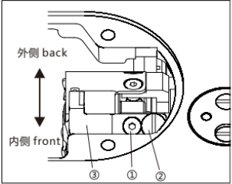  вперед  назад  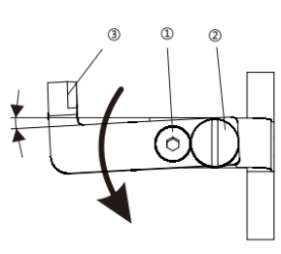

11. Давление на педаль и ход педали

Внимание!
Отключите питание перед началом работы, чтобы предотвратить несчастные случаи из-за внезапного запуска швейной машины.

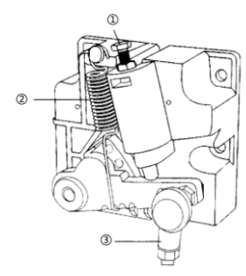 | 1. Регулировка давления на педаль  (1). Его можно отрегулировать, сдвинув пружину (2).  (2). Если, как пружина подвешена слева, давление становится легче.  (3). При подвешивании справа - увеличивается.  2. Регулировка усилия обратного хода педали  (1). Его можно отрегулировать, наступив назад на педаль  (2). Затяните регулировочный винт, чтобы увеличить давление.  (3). Открутите регулировочный винт, чтобы уменьшить давление.  3. Регулировка хода педали  (1). После вставки соединительной тяги (3) в отверстие справа, ход становится больше.

